Crear conexión a la BD desde WebLogic

* Para este tutorial, debe haber creado la BD en Oracle

* Este paso se puede hacer antes o después de la creación del adaptador de base de datos en el JDevelop. Si se hace después, tienen que ir tomando los datos que pusieron en el JDevelop.

1. Accedemos al webLogic mediante la url: <http://127.0.0.1:7101/console>
2. Dentro vamos a “Domain Structure” > “Services” > “Data Structure”

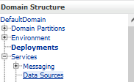

1. Buscamos el apartado que dice “Data Sources ….”

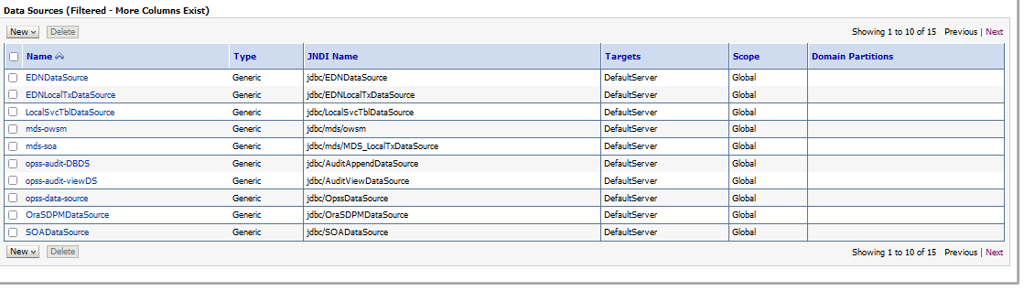

1. Presionamos **New** > **Generic Data Source.**

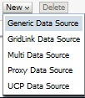

1. Nos sale un formulario para llenar. De ahí solo llenaremos los campos “**Name**” y “**JDNI Name**”.

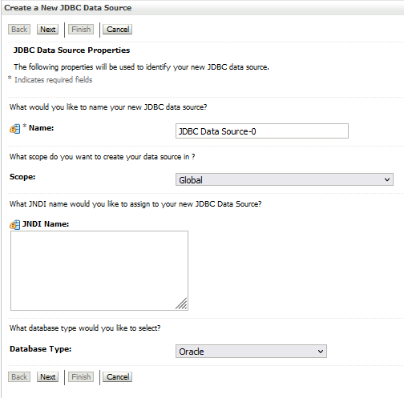

* 1. **Name**: Nombre con el que identificaras el conector a la BD.
     1. Puede ser el que quieras, pero trata de mantener nombres sencillos y descriptivos.
  2. **JNDI Name**: Nombre que va a tener la conexión. Se estipula que este campo tenga al inicio el valor **jbdc/nombreAquí**.
     1. Algunas sugerencias para el nombre a utilizar es poner el usado en “**Name**” todo en minúscula; pero esto queda por parte del desarrollador.
     2. También puedes usar el nombre de la tabla en BD para ser más descriptivo.
     3. Este campo nos hará falta más adelante, es bueno que lo copies.

1. Después de llenados los datos, presionamos siguiente hasta llegar a la configuración de los parámetros para conexión a BD. Llenamos los datos correspondientes a la conexión y damos “**Next**”.

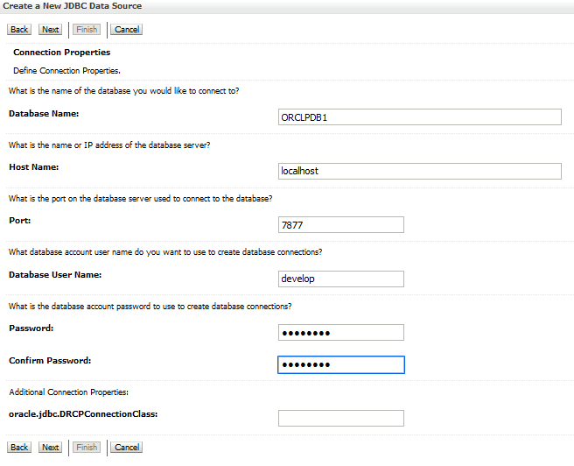

1. En la próxima página, nos saldrá un formulario resumen con todos los datos añadidos en el paso anterior. Además, en la parte superior nos aparece un botón “Test Connection”. Lo presionamos y si todo está bien, podemos presionar “Next”.
   1. En caso de que exista algún valor incorrecto, el sistema nos los señalará y tendremos que arreglarlo. Cada vez que se cambie un valor, es necesario volver a probar la conexión.
   2. Mensaje de conexión correcta:



* 1. Mensaje de conexión incorrecta:



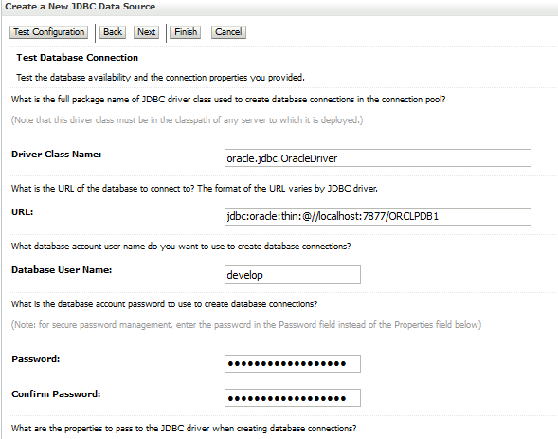

1. En la última página nos saldrá un formulario para seleccionar en donde queremos usar el conector creado. Marcamos el “**Default Server**” y le damos “**Finish**”.

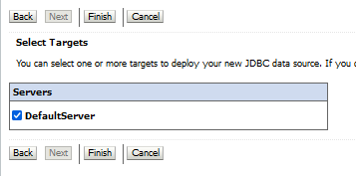

* Una vez creado, tenemos que añadirlo al adaptador de base de datos de webLogic y volver a desplegarlo.

1. Ahora nos dirigimos a “**Deployment**”, ubicado en “**Domain Structure**”.

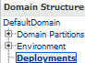

1. Dentro de “**Deployments**” buscamos “**DbAdapter**”.



1. Damos clic sobre él y accedemos a la configuración de “**DbAdapter”.**
2. Dentro, vamos a la pestaña “**Configuration**” y dentro a “**Outbound Connection Pools**”. Esto nos va a permitir crear el enlace entre nuestro service bus y la BD.



1. En esa pestaña nos saldrán todas las conexiones de salidas creadas.

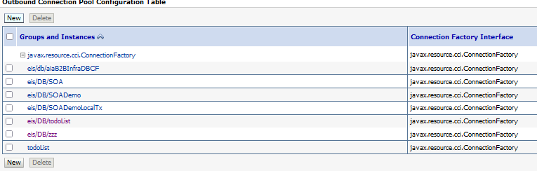

1. En nuestro caso tenemos que crear una nueva, por lo que debemos presionar el botón “**New**”.
2. Lo primero que sale es un formulario para seleccionar la interfaz de conexión a utilizar. Por defecto solo existe una por lo cual, es la que marcaremos.

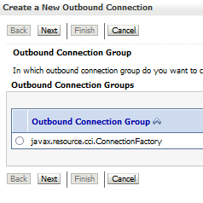

1. Presionamos “**Next**” para ir a la próxima página.
2. Ahora nos piden llenar el campo “**JNDI Name**” parecido al de arriba, pero en este caso, la estructura a seguir es:
   1. **eis/BD/nombreAquí**



* 1. Como se mencionó anteriormente, se sugiere utilizar un nombre descriptivo en este caso y de ser posible, el mismo de la BD.

1. Damos finalizar y volvemos a la pantalla de creación del pool de conexiones. Buscamos la que acabamos de crear y accedemos.
2. Dentro debemos llenar el campo que se llama “**XADataSourceName**”.
   1. Ojo con este campo, aquí va el mismo nombre que pusimos al JNI del principio.
   2. El mismo que dijimos que dejaran guardado.



* 1. Si no le ponen el mismo nombre, no va a funcionar.
  2. Para que salve, el obligado dar “**Enter**” y después presionar el botón “**Save**”.

1. Por último, para que todos los cambios tengan efecto, volvemos a ir hacia deployment.
   1. Buscamos “DbAdapter”.
   2. Lo seleccionamos mediante el checkbox de la izquierda.
   3. Vamos hacia arriba mediante el scroll.
   4. Presionamos el botón que dice “**Update**”.
2. Esperamos que los cambios tengan efecto y terminamos.